

**Klient**

Název / Jméno a příjmení:



**Záznam z jednání**

**(podle § 79 zákona č. 170/2018 Sb. o distribuci pojištění a zajištění)**

Městská část Praha - Satalice

**č.:**

**2 737 326 318**

Sídlo / Adresa bydliště: K Radonicům 81, 190 15 Praha 9 - Satalice 00240711

IČO:   
E-mail:

Jednající / Zastupen(á): Bc. Bibiána Korytová, tajemnice Telefon: XXXX [tajemnik@satalice.cz](mailto:tajemnik@satalice.cz)

**Pojišťovací zprostředkovatel (dále jen "zprostředkovatel")**

|  |  |  |  |
| --- | --- | --- | --- |
| Název:  **Samostatný zprostředkovatel POJIŠŤOVACÍ MAKLÉŘ**  PAB - pojišťovací agentura Beata s.r.o.  IČ:  Sídlo/místo podnikání:  498 22 357 | | **Vázaný zástupce samostatného zprostředkovatele** | |
| Název:  IČ: |  |
| Sídlo/místo podnikání:  Zdeňka Fibicha 1590, 250 02 St. Bol. | | |  |
|  |
| Telefon:  E-mail: | Telefon:  E-mail: | |  |
|  |
| **Osoba jednající s klientem**  Ing. Lada Plačková, zaměstnanec  Jméno a příjmení: | | | |

**Požadavky, cíle a potřeby klienta**

**Klient požaduje:** sjednání pojištění

podstatnou změnu pojištění.

**Cílem tohoto jednání je zjistit potřebu pojistné ochrany klienta v oblasti:**

**Pojištění majetku**



Věcné škody způsobené živelní událostí

Odcizení a vandalismus

Technická rizika (poškození nebo zničení stroje nebo elektroniky)



**Pojištění přerušení provozu**

Přerušení provozu z důvodu poruchy stroje nebo el. zařízení

Přerušení provozu z důvodu živelní události

Pojištění přerušení provozu z důvodu úředního zásahu

**Pojištění odpovědnosti za újmu**

Rozbití skel

Poškození nebo zničení vlastního přepravovaného majetku

Jiné:

Přerušení provozu z důvodu zamezení přístupu do místa pojištění Přerušení provozu z důvodu pracovní neschopnosti

Jiné:

 Tzv. obecná provozní odpovědnost Odpovědnost z provozu mobilního stroje

Újma způsobená na přirozených právech člověka  Újma způsobená vadou výrobku nebo vadou práce po předání Škody na životním prostředí

Čistá finanční újma

Úhrada nákladů vynaložených demontáží a montáží vadného výrobku

 Pojištění odpovědnosti za újmu na věcech převzatých a užívaných

|  |  |
| --- | --- |
| Újma způsobená propojené osobě  Jiné: |  |
| **Specializovaná pojištění odpovědnosti** | |

Odpovědnost zasílatele   
Odpovědnost drážního dopravce

Odpovědnost silničního dopravce

Pojištění D&O

Pojištění specializované profesní odpovědnosti Jiné:



**Pojištění motorových vozidel**

Odpovědnost z provozu silničního vozidla (tzv. "povinné ručení")

Pojištění skel

Havarijní pojištění Jiné:

Pojištění pohledávek

**Ostatní typy pojištění**

Pojištění finanční způsobilosti dopravce

Pojištění kybernetických rizik   
Pojištění právní ochrany

Pojištění záruky pro případ úpadku cest. kanceláře nebo agentury práce Specializované zemědělské pojištění

Pojištění stavebně montážních rizik   
Jiné:



**Podrobné informace k požadavkům, cílům a potřebám klienta**

*např. k rozsahu pojištění, k limitům pojistného plnění, ke spoluúčasti, k výběru pojišťovny atd.*

Klientovy požadavky, cíle a potřeby byly zjištěny na základě emailové komunikace.

S ohledem na blížící se ukončení platnosti předmětné smlouvy žádá klient makléře o zajištění výběrového řízení. Cílem a požadavkem je uzavření navazujícího pojištění, které zajistí maximální likviditu vzniklých škod.

Na základě požadavku si makléř vyžádal účetní sestavy. Následně ocenil soubor vlastněných nemovitostí a indexoval soubor movitého majetku. Taktéž zvážil možnost zavedení nových, doposud nepojištněných rizik - jako je strojní pojištění a do poptávky navedl vyšší limit u odpovědnosti (ze stávajících xx mil.Kč na XX mil.Kč). Do výběrového řízení byly zařazeny pojišťovny: Allianz, Česká podnikatelská pojišťovna, ČSOB pojišťovna, Generali Česká pojišťovna, Kooperativa   
pojišťovna a Uniqa pojišťovna.

Porovnání nabídek včetně doporučení je nedílnou součástí tohoto záznamu.



Klient nesdělil další informace týkající se jeho požadavků, potřeb a cílů. V souvislosti s tím zprostředkovatel klienta upozorňuje, že byl případnými chybějícími informacemi ovlivněn při doporučení pojistného produktu a nastavení vhodných parametrů pojištění (např. výše pojistných částek apod.).

ZZJ/202002/RN/PRUM/STAN 1/4





**Další informace a podklady předložené klientem zprostředkovateli**   
**Pro diskutovaná pojištění**

Vyplněný příslušný dotazník, případně specifikace parametrů pojištění

Seznam věcí, které mají být předmětem pojištění

Pojistné smlouvy, které klient uzavřel v minulosti Fotodokumentace předmětu/-ů pojištění

Kopii dokumentu, ze kterého plyne požadavek na pojištění (např. Smlouva o dílo; nájemní smlouva, smlouva o přepravě apod.)



Škodní průběh pojištění Jiné:

**Doporučení zprostředkovatele a důvody, na kterých zprostředkovatel zakládá doporučení**

**Makléř klientovi doporučil:**

- aktualizovat pojistné hodnoty majetku oceněním nemovitostí a indexací movitého majetku

**- navýšit hodnotu souboru budov XXX Kč**

- navýšit hodnotu souboru provozně technického zařízení a movitých věcí na xx mil. Kč.

- navýšení limitu u odpovědnosti na XX mil.Kč ze stávajících 20 mil.Kč

Makléř dále doporučil:

- limit pro riziko přepětí navýšit ze stávajících XX Kč na XX Kč

- limit pro zatečení atmosfétických srážek navýšit ze stávajících XX Kč na XX Kč

- limit pro poškození zateplené fasády navýšit ze stávajících XX Kč na XX Kč

- připojištění souboru strojů s limitem plnění XX Kč a spoluúčastí XX Kč

Dále byla upravena specifikace předmětů pojištění tak, aby dosáhla maximální možné likvidity.

A jako poslední bylo přidáno ujednání o slevě za příznivý škodný průběh - pokud bude %, poskytne pojišťovna dodatečnou slevu 10% na pojistém. Pokud do 20%, bude sleva 7%, a pokud do 30%, tak bude sleva 4%.

Na základě předloženého porovnání doporučil makléř využít nabídky od Uniqa pojišťovny, která nabídla poptávaný rozsah pojištění nejvýhodněji. Nové nabízené pojistné je nižší než stávající a to i při značném navýšení rozsahu. Doposud je hrazeno 260 034 Kč. V případě souhlasu dojde k vystavení dodatku ke stávající   
smlouvě. Dodatkem dojde k prodloužení platnosti o tři roky a dále dojde k úpravě rozsahu dle nabídkyKlient se seznámil s kompletním rozsahem předkládaného, a to včetně limitů, spoluúčastí, pojistných podmínek, výluk, a tak podobně.

Předložený návrh dle klientových požadavků je klientem odsouhlasen.

**Makléř zajistí vyhotovení dodatku dle odsouhlaseného u poj. Uniqa.**

Zprostředkovatel tímto doporučením neposkytuje radu ve smyslu § 78 zákona č. 170/2018 Sb. o distribuci pojištění a zajištění.

**Vysvětlení dopadů sjednání nebo podstatné změny pojištění včetně souvisejících rizik**

Sjednáním pojištění nebo jeho podstatnou změnou vznikají pojistníkovi, pojištěnému, případně oprávněné osobě, povinnosti vyplývající z právních předpisů,   
pojistných podmínek nebo pojistné smlouvy. Podrobnější informace jsou k nalezení v příslušné pojistné smlouvě a pojistných podmínkách pojistitele.

**Případné další dopady sjednání nebo podstatné změny pojištění**

*Např. dopady změny sjednaných limitů pojistného plnění, změny sjednané spoluúčasti atd.*

Dopadem je aktualizace pojistné smlouvy formou dodatku u Uniqa pojišťovny s datem počátku změn 4.4.2025. Roční pojistné činí po změně

249 044 Kč, platba čtvrtletně.

Klient byl upozorněn:

- že se od pojistného plnění odečítá spoluúčast, jejíž výše je uvedena v pojistné smlouvě, případně v pojistných podmínkách,

- že škody přesahující sjednané limity a pojistné částky jsou k tíži pojistníka,

- na povinnost stanovení pojistné hodnoty pojištěného majetku dle § 2814, odst. 2 Nového občanského zákoníku č.89/2012 Sb.,

- na riziko podpojištění dle Nového občanského zákoníku č. 89/2012 Sb., § 2854 - Je-li pojistná částka v době pojistné události nižší, než pojistná hodnota   
pojištěného majetku, sníží pojistitel pojistné plnění ve stejném poměru, v jakém je výše pojistné částky ke skutečné výši pojistné hodnoty pojištěného majetku. Klient byl seznámen s požadovaným způsobem zabezpečení pojištěné nemovitosti v případě odcizení.

Dodatek vznikne podpisem obou smluvních stran.

**Případné nesrovnalosti mezi požadavky klienta a sjednávaným pojištěním nebo jeho podstatnou změnou**

nejsou

**Rozhodnutí klienta ke sjednání pojištění nebo podstatné změně pojištění**

Klient souhlasí

nesouhlasí se sjednáním pojištění nebo podstatnou změnou pojištění podle doporučení pojišťovacího zprostředkovatele.

**Případné doplňující vyjádření klienta ke sjednání pojištění nebo jeho podstatné změně**

**Doplňující informace o zprostředkovateli**

 provizí od pojistitele, která je stanovena procentem z pojistného příslušné pojistné smlouvy a je již zahrnuta ve výši pojistného.

Samostatný zprostředkovatel je při sjednání tohoto pojištění nebo při jeho podstatné změně odměňován:

poplatkem od klienta, který se řídí smlouvou o zprostředkování pojištění mezi klientem a zprostředkovatelem.

Zprostředkovatel zprostředkovává pro klienta pojištění jako pojišťovací makléř na základě písemné smlouvy s ním uzavřené. Zprostředkovatel je zapsán v registru vedeném ČNB. Zápis zprostředkovatele v registru ČNB může klient nejlépe ověřit u ČNB na internetových stránkách <https://www.cnb.cz/cnb/jerrs>nebo telefonicky na čísle +420 224 411 111. Zprostředkovatel ani jeho vázaný zástupce nebo doplňkový pojišťovací zprostředkovatel nemá přímý nebo nepřímý podíl na hlasovacích právech či základním kapitálu pojišťoven, se kterými může klient sjednat pojištění prostřednictvím zprostředkovatele. Žádná pojišťovna, se kterou může klient sjednat pojištění prostřednictvím zprostředkovatele, nebo osoba ovládající danou pojišťovnu, nemá přímý nebo nepřímý podíl na hlasovacích právech či základním kapitálu zprostředkovatele ani jeho vázaného zástupce nebo doplňkového pojišťovacího zprostředkovatele. Stížnosti od klientů, pojištěných nebo jiných oprávněných osob na činnost zprostředkovatele je možné adresovat statutárnímu orgánu zprostředkovatele, a to písemně na adresu jeho sídla nebo zaslat emailem na adresu [pab@pab-makler.cz](mailto:pab@pab-makler.cz). Podání stížnosti je možné rovněž orgánu dohledu nad činností pojišťovacích zprostředkovatelů, kterým je ČNB, případně se obrátit na příslušný soud nebo na mimosoudní orgán řešení sporů, kterým je v oblasti neživotního pojištění Česká obchodní inspekce - [www.coi.cz](http://www.coi.cz). Podrobný postup podání a vyřízení reklamace či stížnosti adresované zprostředkovateli upravuje reklamační řád umístěný na internetových stránkách zprostředkovatele [www.pab-makler.cz/pravni-polozky/pravni-polozky/](http://www.pab-makler.cz/pravni-polozky/pravni-polozky/) (reklamační řád). Další informace zejména pak informace o pravidlech řízení střetu zájmů lze získat na internetových stránkách zprostředkovatele [www.pab-makler.cz/pravni-polozky/pravni-polozky/](http://www.pab-makler.cz/pravni-polozky/pravni-polozky/) (pravidla řízení střetu zájmů).

ZZJ/202002/RN/PRUM/STAN 2/4





**Prohlášení klienta**

Klient prohlašuje, že:

1) bude pro komunikaci se zprostředkovatelem používat český jazyk a že v tomto jazyce bude klient dostávat od zprostředkovatele dokumenty a jiné informace;

2) porozuměl všem informacím v tomto záznamu z jednání a v dokumentech, které jsou jeho nedílnou součástí, a že mu tak veškeré informace byly zprostředkovatelem poskytnuty srozumitelně a přesně. Klient potvrzuje, že byl informován o tom, že předmětem jednání byla pouze pojištění označená v dokumentu jako potřeby klienta, obsahu jednotlivých pojištění rozumí a byl informován o možnosti jednat o jiných pojištěních v rámci oddělených jednání se

3) obdržel od zprostředkovatele Informace o zpracování osobních údajů;

4) že veškeré jím uvedené a výše zaznamenané požadavky, cíle a potřeby jsou pravdivé a přesné a byly zprostředkovatelem zaznamenány v tomto dokumentu   
úplně a srozumitelně a že tento dokument je pravdivým a přesným záznamem z jednání o sjednávaném pojištění nebo o podstatné změně pojištění a je schopen   
posoudit, zda navrhované pojištění odpovídá jeho potřebám, požadavkům a cílům;

5) si je vědom případných nesrovnalostí mezi jeho zaznamenanými požadavky a sjednávaným pojištěním nebo podstatnou změnou pojištění, které mu byly   
zprostředkovatelem jasně a srozumitelně vysvětleny a souhlasí se sjednáním pojištění (nebo jeho podstatnou změnou) za předložených podmínek;   
6) mu bylo sjednávané pojištění nebo jeho podstatná změna smlouvy vysvětleny, byly mu zodpovězeny všechny položené dotazy a že výše placeného pojistného   
odpovídá jeho možnostem a schopnosti dlouhodobě dostát dobrovolně přijatému závazku;

7) si je vědom možnosti si zvolit, zdali mu budou informace stanovené právními předpisy zprostředkovatelem poskytovány prostřednictvím listinných záznamů a zpráv nebo elektronicky prostřednictvím jiného trvalého nosiče dat. Klient podpisem tohoto dokumentu potvrzuje, že mu byly nabídnuty obě možnosti poskytování informací a že souhlasí s poskytováním informací prostřednictvím elektronických komunikačních prostředků (jiný trvalý nosič dat) a že zvolený způsob je vhodný s ohledem na sjednávané pojištění. Některé informace budou v souladu s právními předpisy klientovi poskytovány prostřednictvím internetových stránek zprostředkovatele [www.pab-makler.cz](http://www.pab-makler.cz), s čímž klient podpisem tohoto dokumentu souhlasí. Klient v této souvislosti prohlašuje, že má pravidelný přístup na internet, tuto službu pravidelně využívá a má možnost se s informacemi uvedenými na internetových stránkách zprostředkovatele a poskytnutými prostřednictvím elektronických komunikačních prostředků seznámit a že má zřízenou emailovou adresu. V případě, že klient nemá pravidelný přístup ke službě internet, je povinen tuto skutečnost neprodleně sdělit zprostředkovateli. V případě, že klient bude požadovat poskytování informací v listinné podobě, sdělí svůj požadavek zprostředkovateli a ten informace v této podobě klientovi poskytne;

8) obdržel s dostatečným předstihem před uzavřením pojistné smlouvy nebo dodatku pojistné smlouvy jedno vyhotovení tohoto záznamu z jednání a veškeré   
dokumenty související se sjednávaným pojištěním nebo s podstatnou změnou pojištění - Informace o pojistiteli, Informace o pojistném produktu - a že na základě   
těchto informací byl schopen učinit informované rozhodnutí. V případě, že pojištění nebo podstatná změna pojištění nebude sjednána podpisem pojistné smlouvy,   
klient potvrzuje převzetí tohoto záznamu z jednání a dalších informací úhradou první splátky pojistného.

V

Staré Boleslavi dne: 31.03.2025



Podpis klienta: Podpis za zprostředkovatele:

Tento záznam z jednání je vyhotoven ve 2 stejnopisech, z nichž 1 obdrží klient a 1 zprostředkovatel.

ZZJ/202002/RN/PRUM/STAN 3/4

Bc. Bibiána   
Korytová

Digitálně podepsal Bc. Bibiána   
Korytová

Datum: 2025.03.31 16:25:55   
+02'00'





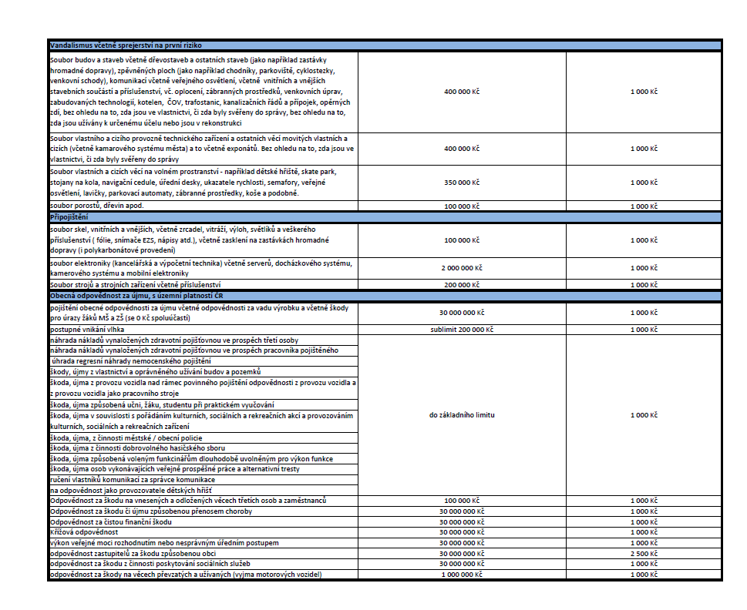

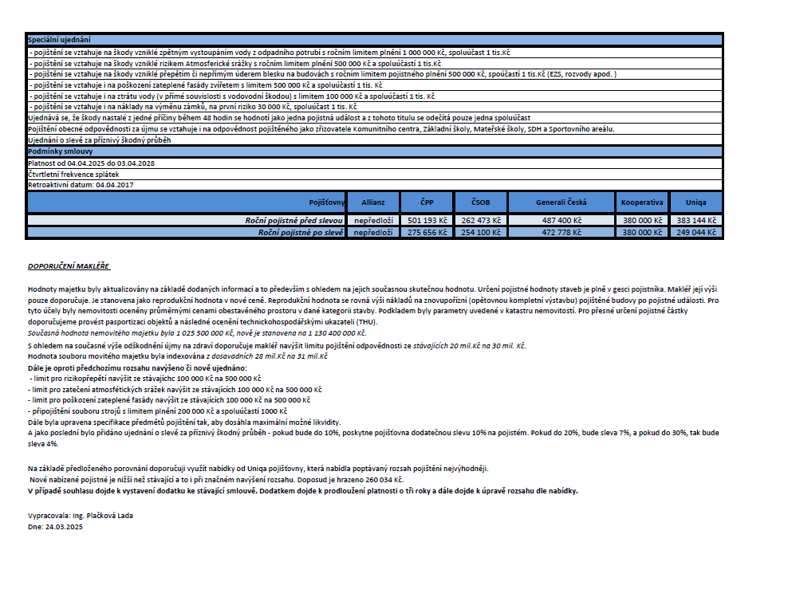

ZZJ/202002/RN/PRUM/STAN 4/4